

**PLANINSKO DRUŠTVO BREŽICE**

**vas vabi na planinski izlet**

**po Tržaškem krasu**

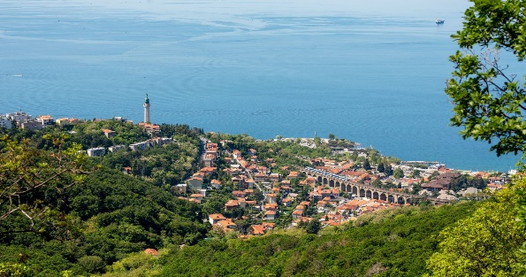 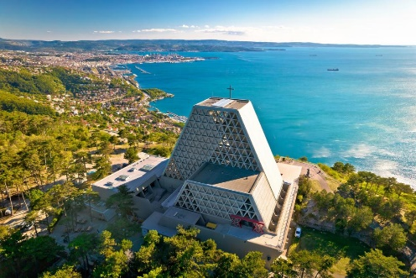

**Izlet bosta vodila Borut Vukovič in Franc Kržan, vodnika PZS.**

**Odhod bo v nedeljo, 12. oktobra 2025, ob 7. uri**

**s parkirišča pri Restavraciji Štefanič.**

**Težavnost: nezahtevna označena pot; hoje bo približno štiri ure**

**Način prevoza: s kombiji, cena 25 €**

**Potrebna oprema: planinska obleka, primerna vremenskim razmeram, planinski čevlji, pohodne palice**

**Obvezni dokumenti: veljavna planinska izkaznica, zdravstvena izkaznica in osebni dokument**

**Prehrana:** **iz nahrbtnika**

**Prijave: do srede, 8. oktobra 2025, oz. do zasedbe mest v kombijih**

**pri** **Lauri Rueh v »Vrtnici«** ali na **040 202 064**

**Nadaljevanje Napoleonove poti na tržaškem Krasu: Vejna (332 m) – Prosek (249 m) – Sv. Primož (278 m) – Križ (215 m) – Nabrežina (154 m)**

***Križ,*** *ki danes šteje nekaj 100 prebivalcev, velja za najstarejšo slovensko ribiško vas. O tem priča zelo zanimiv ribiški muzej. V začetku 20. stoletja je bilo v vasi 1800 prebivalcev, skoraj 200 pa je bilo poklicnih ribičev, ki so imeli 95 čolnov. Danes je v vasi komajda še kakšen ribič. Naselje je bilo nekoč razdeljeno na ribiški in kmečki del, ki sta se razlikovala tako po videzu kot dialektu. Ribiški del je bil poln majhnih hišic, brez dvorišča, ki so bile strnjene nad morjem. Kmečki del pa so tvorile kraške hiše z borjačem, hlevom in senikom. V tej vasi je bil rojen slikar Albert Sirk, prvi slovenski marinist (slikar morskih prizorov), ki je tudi ilustriral Seliškarjevo knjigo Bratovščina Sinjega galeba.*

**TURA:** Tokratna tura je dejansko nadaljevanje Napoleonove poti, ki poteka od Opčin do Proseka. Avtomobile bomo pustili na velikem parkirišču pod romarsko cerkvijo na Vejni (Monte Grisa, 332 m) in se najprej podali do mogočne betonske zgradbe, ki ima cerkveni ladji v kar dveh etažah. Cerkev so postavili na pobudo istrskih in dalmatinskih beguncev (ezulov). To se kaže tudi v tem, da imajo številna mesta iz Istre in Dalmacije (Piran, Izola, Koper, Zadar….) vsako svoj stranski oltar v spodnji etaži cerkve. Tudi bronasti kip tržaškega škofa Antonia Santina zre proti rodni Istri (rojen je bil v Rovinju), ki jo blagoslavlja z dvignjeno desnico, z levico pa drži škofovski klobuk, da mu ga ne odnese burja. Potem ko se bomo naužili razgledov in ogledov, bomo s hojo nadaljevali proti zahodu. Kmalu prispemo do velikega parkirišča ob vstopu na Napoleonovo pot. S hojo nadaljujemo skozi gozdiček, pred očmi pa imamo ves čas slikovito slovensko vas Kontovel (Contovello, 253 m). Ko pridemo iz gozda, je pred nami naselje Borgo San Nazario, ki nima slovenskega imena, saj gre za na novo zgrajena bivališča za ezule. Spustimo se do ceste, ki povezuje Kontovel in Prosek (Prosecco, 249 m). Napotimo se do vasice, ki je dala ime slovečemu penečemu vinu proseccu, njegova prodaja celo prekaša sloviti francoski šampanjec. Vino ima geografsko poreklo in mora biti narejeno iz grozdja vrste glera na področju Furlanije in dela Veneta. Sedaj v Italiji skoraj nihče ne ve, ali pa noče vedeti, da poimenovanje  izvira iz imena pretežno slovenske vasi Prosek. V Proseku bomo pri cerkvici Santuario Madonna della salvia zavili v kraško gmajno. Šli bomo mimo kraške jame Pod Kravjakom in se povzpeli na razgledni vrh Svetega Primoža (Monte San Primo, 278 m ). Nedaleč stran je še eno razgledišče, ki je domačinom iz Križa (Santo Croce, 215 m) služilo za opazovanje, kdaj se bodo pojavile jate tun, ki so jih v preteklosti zelo uspešno lovili. V Križu bomo poiskali odcep za pot Tiziane Weiss, ki nas bo ob čudovitih razgledih na morje privedla do Nabrežine (Aurisina,154 m), kjer nas bo čakal prevoz. Vrnitev v Brežice načrtujemo do 20. ure.

**V primeru slabega vremena bo tura 24 ur pred odhodom odpovedana.**

**OPOZORILO:**

**S prijavo na izlet udeleženka/udeleženec potrdi, da je seznanjen z zahtevnostjo izleta, izpolnjuje zdravstvene, fizične in tehnične pogoje za varno sodelovanje na izletu ter ima plačano letno članarino PZS. Udeleženec je dolžan ves čas izleta ravnati v skladu s Častnim kodeksom slovenskih planincev ter upoštevati navodila in odločitve vodnika!**

**Želimo vam varno in srečno hojo in lep planinski dan!**